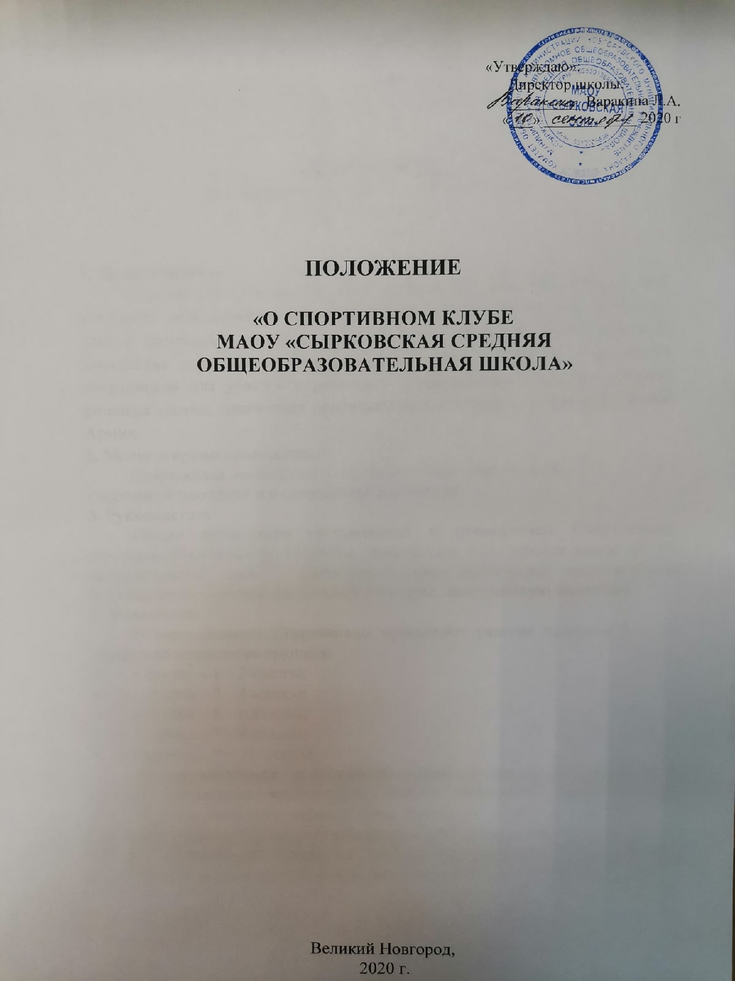
1. Общие положения
1.1. Школьный спортивный клуб (далее по тексту - Клуб) является структурным подразделением МАОУ «Сырковская средняя школа».
1.2. Клуб осуществляет свою деятельность во взаимодействии со всеми образовательными подразделениями Школы.
1.3. В своей деятельности Клуб руководствуется Конституцией РФ, Федеральным законом от 29.12.2012 г. № 273-ФЗ «Об образовании в Российской Федерации», Федеральным законом от 04.12.2007 г. № 329-ФЗ «О физической культуре и спорте в Российской Федерации», Письмом Министерства образования и науки РФ и Министерства спорта, туризма и молодежной политики РФ от 10.08.2011 г. № МД-1077/19, НП-02-07/4568 «О методических рекомендациях по созданию и организации деятельности школьных спортивных клубов», Приказом Минобрнауки России от 13.09.2013 № 1065 «Об утверждении порядка осуществления деятельности школьных спортивных клубов и студенческих спортивных клубов», законами и иными нормативными правовыми актами Новгородской области, а также настоящим Положением.
1.4. Деятельность Клуба курирует заместитель Директора Школы по воспитательной работе.
1.5. Структура и штат Клуба утверждаются Директором Школы.
1.6. Настоящее Положение вступает в силу с момента его утверждения Директором Школы.
1.7. Для реализации целей, задач и функций деятельности Клуб взаимодействует с образовательными организациями, учреждениями физической культуры и спорта, общественными организациями.
2. Целью Клуба является привлечение обучающихся Сырковской средней школы (далее по тексту - Школа) к систематическим занятиям физической культурой и спортом, развитие в Школе традиционных и наиболее популярных в Новгородской области видов спорта, пропаганда здорового образа жизни.
Задачи клуба:
2.1. Задачами деятельности Клуба являются:
2.1.1. Разработка предложений по развитию физической культуры и спорта в Школе в рамках учебной и внеурочной деятельности.
2.1.2. Вовлечение обучающихся в систематические занятия физической культурой и спортом, формирование у них мотивации и устойчивого интереса к укреплению здоровья.
2.1.3. Организация физкультурно-спортивной работы Школе во внеурочное время.
2.1.4. Активизация физкультурно-спортивной работы и участие всех обучающихся и иных участников образовательного процесса в спортивной жизни Клуба.
2.1.5. Укрепление здоровья и физическое совершенствование участников образовательного процесса на основе систематически организованных массовых спортивно-оздоровительных мероприятий.
2.1.6. Закрепление и совершенствование умений и навыков обучающихся, полученных на занятиях физической культуры, формирование жизненно необходимых физических качеств.
2.1.7. Воспитание у обучающихся общественной активности и трудолюбия, самодеятельности и организаторских способностей.
2.1.8. Привлечение к спортивно-массовой работе в Клубе известных спортсменов, ветеранов спорта, родителей обучающихся.
2.1.9. Профилактика таких асоциальных проявлений в подростковой среде как наркомания, курение, алкоголизм, выработка потребности в здоровом образе жизни.
2.1.10. Участие в мероприятиях, организуемых Комитетом образования Новгородского района, Центром внешкольной работы.
2.1.11. Повышение рейтинга Школы.

3. Функции клуба
3.1. Клуб в своей деятельности выполняет следующие функции:
3.1.1. Организовывает постоянно действующие спортивные секции и кружки, охватывающие обучающихся всех возрастных групп.
3.1.2. Организовывает и проводит физкультурно-оздоровительные и спортивно-массовые мероприятия.
3.1.3. Формирует команды по видам спорта и обеспечивает их участие в соревнованиях различного уровня (внутришкольных, районных, областных, всероссийских, международных).
3.1.4. Организовывает участие в соревнованиях и мероприятиях, проводимых Комитетом образования Новгородского района, Министерством образования Новгородской области.
3.1.5. Пропагандирует в Школе основные идеи физической культуры, спорта, здорового образа жизни.
3.1.6. Создает условия для подготовки членов Клуба к выполнению нормативов Всероссийского физкультурно-спортивного комплекса ГТО.
3.1.7. Поощряет обучающихся, добившихся высоких показателей в физкультурно-спортивной работе.
3.1.8. Проводит физкультурные праздники, показательные выступления ведущих спортсменов Клуба, а также приглашенных спортсменов («Мастер-класс со звездой»).
3.1.9. Расширяет и укрепляет материально-спортивную базу Клуба (оборудование спортивных сооружений и уход за ними, ремонт и изготовление простейшего спортивного инвентаря).

4. Структура клуба
4.1. Управление Клубом осуществляется его руководителем, назначаемым и освобождаемым от должности директором Школы.
4.2. Руководитель Клуба осуществляет взаимодействие с администрацией Школы, органами местного самоуправления, спортивными организациями и учреждениями, Клубами других образовательных организаций.
4.3. Формами самоуправления в Клубе является Совет Клуба, состоящий из представителей обучающихся, педагогического коллектива и\или представителей социальных партнеров Клуба. Совет Клуба состоит из 7-8 человек, назначаемых Руководителем Клуба. В состав Совета избираются наиболее активные учащиеся школы.
Общее руководство деятельностью Совета клуба осуществляет директор школы. Организационное и методическое руководство осуществляет руководитель Клуба.
Совет Клуба избирает из своего состава председателя, заместителя и секретаря.
При Совете Клуба создаются комиссии по массовой физической культуре, по спортивным мероприятиям, по подготовке физкультурного актива, по пропаганде, хозяйственная и др.
Руководство комиссиями возлагается на членов Совета Клуба. В состав комиссий решением Совета включается физкультурный актив школы.
Комиссия по массовой физической культуре помогает администрации школы, классным руководителям и учителям физической культуры в организации физкультурно-оздоровительных мероприятий, дней здоровья и т.п.
Комиссия по спортивным мероприятиям организует внутри школы соревнования, помогает учителям физической культуры комплектовать команды школы для участия в районных, областных соревнованиях, оформляет рекорды школы, ведет учёт учащихся, выполнивших нормативы спортивной классификации.
Комиссия по подготовке физкультурного актива помогает учителю физической культуры готовить и направлять общественных инструкторов, судей для организации и проведения физкультурно-оздоровительных и спортивных мероприятий в щколе.
Комиссия по пропаганде физической культуры, спорта, туризма организует свою работу через стенную печать, спортивные праздники, показательные выступления спортсменов. Она оформляет стенды по физической культуре и спорту, организует беседы на темы о значении физической культуры, правилах гигиены, режима питания, двигательной активности, привлекая для этого педагогов, родителей, представителей медицинского персонала.
Хозяйственная комиссия содействует администрации школы в благоустройстве спортивных сооружений, обеспечении сохранности спортивного оборудования и инвентаря.
Другие комиссии, создаваемые по усмотрению Совета Клуба, проводят работу согласно своему назначению.
План работы Совета Клуба составляется с учетом планов работы школы.
Совет Клуба ежемесячно проводит заседания для составления плана работы на месяц, ежегодно на собрании представителей учебных классов, делает отчет о работе за год и избирает Совет на новый учебный год. Свою работу Совет организует с помощью представителей групп - физоргов.
4.4. Совет Клуба имеет право:
- принимать учащихся в состав Клуба и исключать из него;
- предлагать кандидатуры лучших активистов, физкультурников и спортсменов для помещения на Доску почета Школы;
- представлять списки активистов, физкультурников и спортсменов для поощрения и награждения руководством Школы;
- принимает решение о названии Клуба, утверждает символику Клуба;
- утверждает план работы на год, отвечает за выполнение плана работы клуба, заслушивает отчеты членов клуба о выполнении запланированных мероприятий;
- обеспечивает систематическое информирование обучающихся и родителей (законных представителей) о деятельности Клуба;
- обобщает накопленный опыт работы и обеспечивает развитие лучших традиций деятельности Клуба.
4.5. Решения Совета Клуба правомочны, если на заседании присутствуют не менее 2/3 от общего числа членов совета клуба.
4.6. Решения принимаются на заседаниях совета клуба, простым большинством голосов от общего числа присутствующих членов.
4.7. Заседания Совета Клуба проводятся не реже одного раза в год и оформляются протоколом.
4.8. Непосредственное руководство работой в Клубе осуществляет:
- в группах - физкультурные организаторы (физорги), избираемые сроком на один год;
- в командах - капитаны, избираемые сроком на один год.

5. Имущественное и финансовое обеспечение деятельности клуба
5.1. В соответствии с законодательством Российской Федерации финансирование деятельности Клуба обеспечивает Школа.
5.2. Дополнительными источниками средств Клуба являются:
- добровольные пожертвования;
- взносы и передаваемые материальные ценности от государственных, частных и других организаций, предприятий, а также отдельных физических лиц.
5.3. Руководство Клуба по согласованию с администрацией Школы определяют штаты и размеры должностных окладов руководителя Клуба и штатных тренеров Клуба на основе существующих законодательных актов с учетом объема, характера и специфики их работы.
5.4. Контроль за финансово-хозяйственной деятельностью Клуба осуществляет ревизионная комиссия. В ее состав не могут входить члены совета клуба. Для исполнения контрольных функций ревизионная комиссия может формировать временные рабочие группы с привлечением специалистов, пользоваться документами Клуба, а также запрашивать письменные объяснения и отчеты руководителей и должностных лиц для выявления нарушений. Состав временных рабочих групп и продолжительность их работы утверждается на заседании ревизионной комиссии.

6. Права и обязанности членов клуба
6.1 Членами клуба могут быть учащиеся Школы, их родители, педагогические и другие работники учреждения, принимающие участие в мероприятиях, проводимых клубом. Членами клуба могут быть и учащиеся других общеобразовательных учреждений города.
6.2. Зачисление в клуб производится по личному заявлению и справке
(допуску) лечебного учреждения.
6.3. Все члены Клуба имеют равные права и несут равные обязанности.
6.4. В соответствии с настоящим Положением члены Клуба имеют следующие права:
6.4.1. Участвовать во всех мероприятиях, проводимых Клубом.
6.4.2. Совмещать посещение секций по различным видам спорта в случае успешной успеваемости по остальным предметам учебной программы.
6.4.3. Вносить предложения по вопросам совершенствования деятельности Клуба.
6.4.4. Использовать символику Клуба.
6.4.5. Входить в состав сборной команды Клуба.
6.4.6. Получать всю необходимую информацию о деятельности Клуба.
6.5. В соответствии с настоящим Положением члены Клуба обязаны:
6.5.1. Соблюдать настоящее Положение.
6.5.2. Выполнять решения, принятые Советом Клуба.
6.5.3. Бережно относиться к оборудованию, сооружениям и иному имуществу Клуба.
6.5.4. Показывать личный пример здорового образа жизни и культуры болельщика.
6.5.5. Посещать спортивные секции по избранному виду спорта.
6.5.6. Принимать активное участие в спортивных и физкультурно-оздоровительных мероприятиях Школы.
6.5.7. Соблюдать рекомендации врача по вопросам самоконтроля состояния здоровья и соблюдения правил личной гигиены.
6.5.8. Ежегодно сдавать нормативы по физической культуре.
6.5.9. Знать и выполнять правила по технике безопасности в процессе участия в спортивно-массовых мероприятиях.

7. Документация клуба, учет и отчетность
7.1. В своей деятельности Клуб руководствуется своим Положением, планом работы, календарным планом спортивных и иных мероприятий.
7.2. Клуб должен иметь:
7.2.1. Календарный план на учебный год, программы, учебные планы, расписание занятий.
7.2.2. Журналы групп занимающихся.
7.2.3. Протоколы соревнований по видам спорта, положения о них и других мероприятиях.
7.2.4. Отчет о деятельности Клуба. Учет работы клуба ведется в журнале установленной формы по следующим разделам:
- состав совета, комиссий, тренеров-преподавателей;
- состав занимающихся, расписание занятий, программный материал, посещаемость;
- проведение физкультурно-спортивных мероприятий и результаты участия в соревнованиям.

8. Реорганизация и ликвидация клуба
8.1. По настоящему Положению реорганизация и прекращение деятельности Клуба производится решением Директором Школы, оформленным приказом. В случаях, предусмотренных законодательством Российской Федерации, деятельность Клуба может быть прекращена по решению суда.
8.2. Имущество, оставшееся после ликвидации Клуба, передаётся Школе и используются на физкультурно-оздоровительную и спортивную работу.

